Braas Harzer Pfanne 10 StarMATT Tiefschwarz Normalstein 1/1 gelocht

BMI Deutschland BRAAS

Eigenschaften

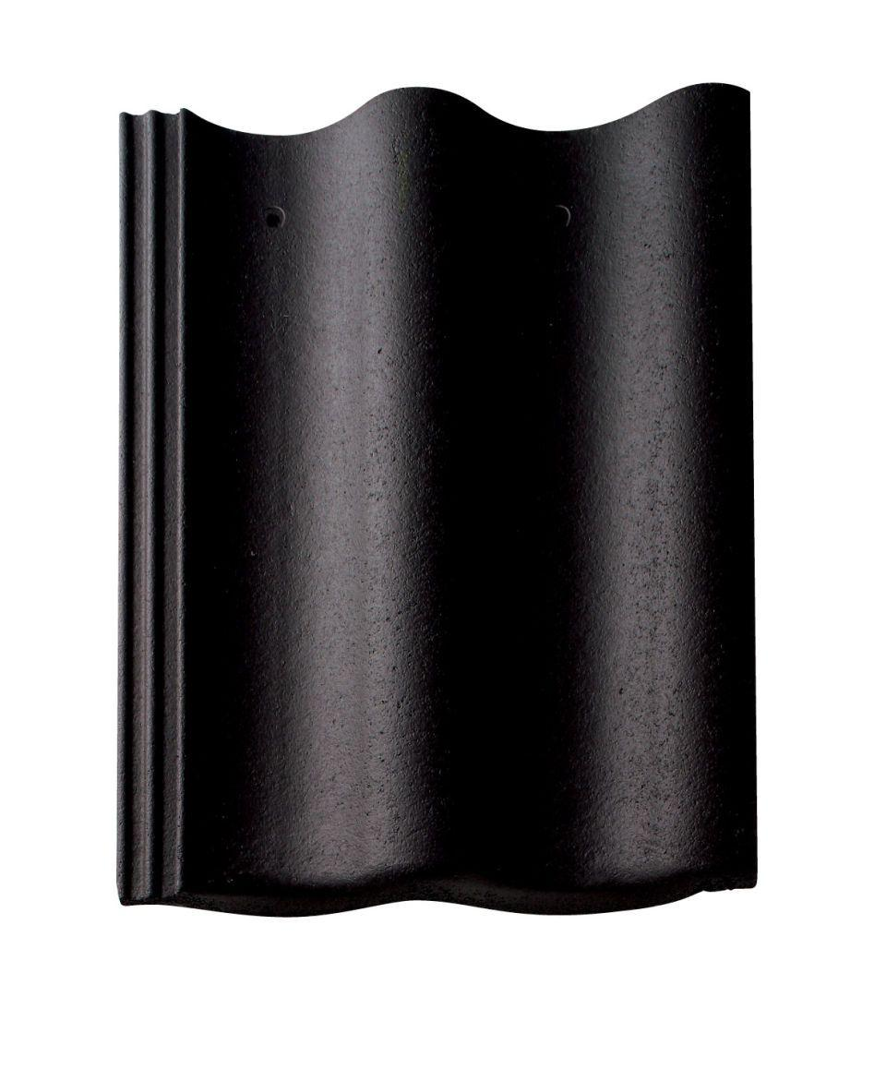

GTIN:

4015506360394

HAN:

06698179

Breite (mm)

330,00

Höhe (mm)

57,00

Länge (mm)

420,00